二次函数
- 高考对二次函数的要求及知识回顾：
1、高考对二次函数的考查主要包括以下几点：
① 二次函数的对称性；
② 二次函数的增减性；
③ 二次函数的最值（尤其是给定区间上的最值）。
2、二次函数的三种表示方式：
标准式：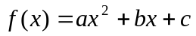；
顶点式：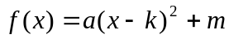；
零点式：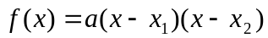
3、一元二次方程的实根分布：一般结论如下（设）：
① 若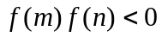，则方程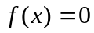在区间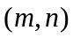内有一实根。
② 若二次方程的两实根为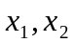，有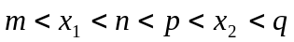，则同时满足。
③ 若方程有一正根，一负根，则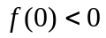，若方程的一根大于，一根小于，则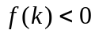。
④ 若二次方程的两根都在内，则应同时满足：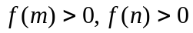，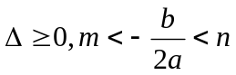，
⑤ 若的两根都大于，则同时满足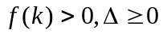，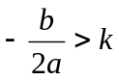。其他情形可结合抛物线开口方向、对称轴位置胶判别式的值进行讨论。
- 二次函数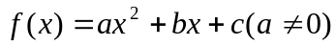的图象是以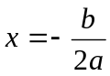为对称轴的抛物线，顶点坐标为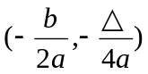．
- 二次函数在一区间上的最值是通过图象来求得的，有时需要讨论对称轴是否在所给区间内．
- 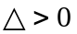时，抛物线在轴上截得的线段长为：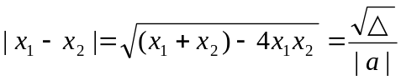．
- 当，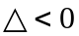时，图象与轴没有交点，都在轴上方，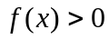恒成立；
当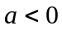，时，图象与轴没有交点，都在轴下方，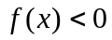恒成立．

- 典型例题
例1、已知道二次函数f(x)满足f(2)=-1,f(-1)=-1,且f(x)的最大值为8，求此二次函数的解析式。

例2、求实数m的范围，使关于x的方程x²+2(m-1)x+2m+6=0
（1）有两个实数跟，一个比2大，一个比2小；
（2）有两实数跟，都比1大；
（3）有两实数跟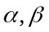且0<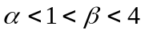
（4）至少有一个正跟。

例3、设x、y是关于m的方程m²-2am+a+6=0的两个实数根，求（x-1）²+(y-1)²的最小值。

例4、已知函数f(x)=4x²-4ax+a²-2a+2在区间[0，2]上有最小值3，求实数a的值。

例5、若关于x的方程25^{-|x+1|}-4.5^{-|x+1|}-m=0有实根，求实数m的取值范围。

例6、若不等式8x⁴+8(a-2)x²-a+5>0对任意实数x都成立，求实数a的取值范围。

